**2021.02.09**

회의 내용

→ 기능별로 나누기 x 백엔드 파트 구현 이후, 프론트 파트 분배

→ 응원 투표 기능은 시간이 남으면 진행

→ 응원 페이지 실시간 영상 x

→ UI 부분은 추후 Template 제공

→ 회원가입할 때 관심 종목을 선택할 수 있도록 (체크 박스 5개)

→ 로그인이 안되었을 때 메인 페이지에서 좋아요 버튼 x

→ 응원 댓글 작성자 : 닉네임

→ 댓글 추천 기능은 시간 남으면 진행

→ Package/Controller 이름, 개수

→ URL 규칙

→ 메인 페이지 DB 내용 논의 예정

진행

 스토리보드 제작 Oven 이용)

회원가입/로그인 : 오윤제, 임준형

메인 페이지 (스포츠 목록/관심 등록/ 하이라이트 영상/경기 일정) : 김용빈, 정대균, 윤상욱, 이수현

응원 페이지 (응원 댓글 게시판) : 신예진, 김혜원

로그인/회원가입

2021.02.09 1

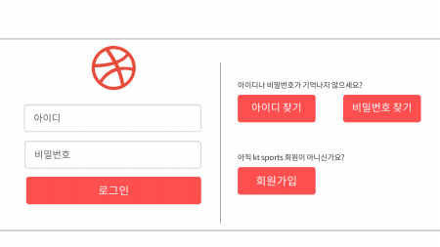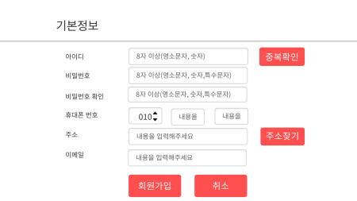응원 페이지

2021.02.09 2

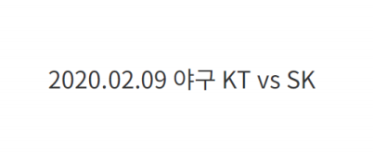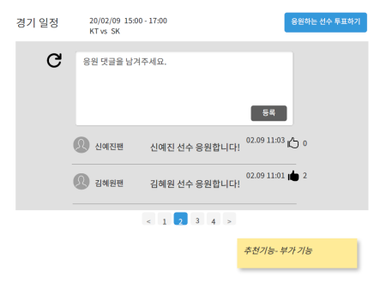

2021.02.09 3

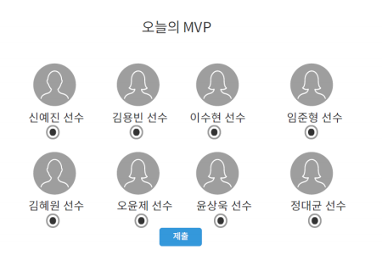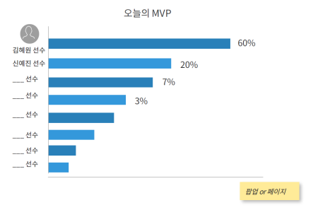2021.02.09 4

메인 페이지

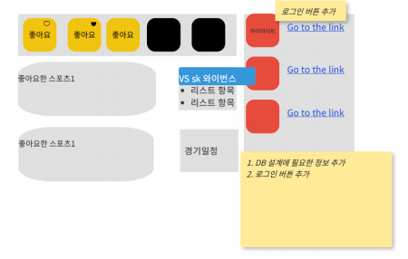

2. DB

스토리보드 제작 이후

김용빈님 + Infra 인원 DB 설계 진행 예정

3. 이외 설계

Package명, Controller명 개수

URL 규칙

2021.02.09 5